DiagramDesigner 第一阶段完成情况简介

一．项目的进展

1. 对主干的DiagramDesigner库进行分离，把基于MVVM的ViewModel层进行剥离，放在单独的DiagramDesigner.core库里面，对原有的代码进行优化；
2. 重构了DiagramDesigner库，对DiagramDesigner.core的几个核心对象进行对应的控件设计，所有控件的应用最终是在DiagramControl的样式文件中通过样式选择器根据视图模型类型进行对应的数据模板设定；
3. 添加了DemoApp.Controls库，这个库包含了一些演示控件，包括基于矢量图的动画、特定绘制的控件，这些都可以通过数据模板加载到DiagramControl上；
4. 重构了DemoApp这个演示案例，在原来的两个演示控件外，又添加了DemoApp.Controls的几个实现了的控件，需要注意的是所有的控件不能直接加载到DiagramControl，而是通过操作对应的视图模型然后传入到Diagram，这也是MVVM模式的优点。

二．目前项目所具备功能：

1. 可以拖拽工具栏的控件放入到Diagram，点击控件4个连接点任意一个连接到另外的控件上；

2. 线条支持实线、虚线及动态虚线三种类型，可以显示箭头；

3. 控件支持普通图像、矢量图、wpf原生控件、自定义绘制控件；

4. 可以实现鼠标双击实现自定义的功能，支持右击快捷菜单；

5. Diagram 支持显示网格；

6. 可通过代码完成控件连接，代码片段如下：

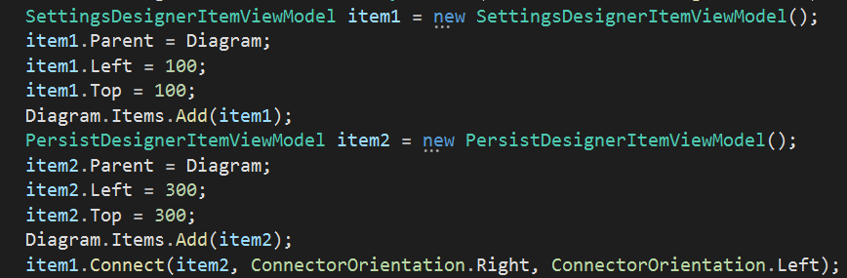

三．项目后续

参考主干的持久层逻辑实现，完成sqlite 或sqlserver持久功能编码，把用户对diagram的修改信息保存到db中，并在程序重新打开后能流畅加载信息并进行呈现。